**APPLICATION DE LA SEMAINE**

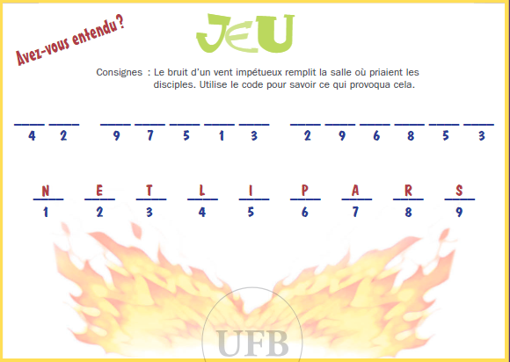

Réponse : Le saint esprit